이력서

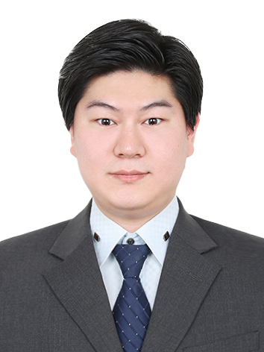 |  | 성명 | 김영래 | 영문 | Kim Young Le
 |  | 지원분야 | 백엔드 개발자 | 희망연봉 | 회사 내규에 따름
 |  | 생년월일 | 1995년 01월 18일 | 휴대전화 | 010-7553-9242
 |  | E - Mail | dudfo2347924@gmail.com | 주소 | 인천광역시 장제로  159번길 55 501호
 |  | 깃허브 주소 | https://github.com/KimYoungLe/folder-for-submission
학력사항
기간 | 학교명 | 학과(전공) | 학점 | 졸업여부
2011.03 ~ 2014.02 | 부평고등학교 | 이과 |  | 졸

교육이수
기간 | 교육기관 | 과정명 | 시수(H)
2022.09.20 ~ 2023.03.16 | KG ITBANK | 자바기반 개발자 취업대비반 | 720(H)
2022.06.07 ~ 2022.07.04 | KG ITBANK | JAVA | 60(H)
2022.04.07 ~ 2022.05.04 | KG ITBANK | 윈도우 서버 2 | 60(H)
2022.03.10 ~ 2022.04.06 | KG ITBANK | 윈도우 서버 1 | 60(H)
2022.03.10 ~ 2022.04.06 | KG ITBANK | 리눅스2 | 60(H)
2022.01.05 ~ 2022.02.04 | KG ITBANK | 리눅스1 | 60(H)
2021.12 ~ 2022.01 | KG ITBANK | TCP/IP | 60(H)
2021.11 ~ 2021.12 | KG ITBANK | C++ | 60(H)
2021.10 ~ 2021.11 | KG ITBANK | 자료구조 | 60(H)
2021.9 ~ 2021.10 | KG ITBANK | C | 60(H)

교육세부내용
과정명 | 교육 내용
자바기반 개발자 취업대비반 | 자바언어의 기본부터 시작하여 SQLite를 활용하여 SQL문을 배웠고 이 둘을 동시에 활용하는 JSP를 기초로 하여 MySQL과 스프링, 하이버네이트를 활용하여 조금 더 자동화된 프로그래밍을 배운 뒤 마지막으로 스프링 부트와 타임리프, JPA로 자동으로 테이블을 생성하거나 설정하고 참조를 사용하는 기능까지 배웠습니다.
JAVA | 자바를 활용한 기본 코드와 클래스 활용법을 배웠습니다.
윈도우 서버 | 윈도우 서버로 관련자들의 계정을 관리하거나 각 콘솔 간의 연결 관계 설정을 배웠습니다.
리눅스 | 리눅스의 주 기능인 콘솔 상태에서 시스템과 vi를 조작하는 법을 배우고 심화 과정으로 FTP를 배웠습니다.
TCP/IP | 보다 심화한 C언어의 활용 방법과 1대1 채팅 및 데이터 전송을 배웠습니다.
C++ | 본격적으로 코드를 생략하는 기능들을 배우기 시작했으며 캡슐화와 객체생성, 클래스를 본격적으로 배웠습니다.
자료구조 | 업계에서 자주 사용하는 자료구조인 탑, 큐, 스택, 트리 자료구조를 배움과 동시에 코딩의 유연성을 터득했습니다.
C | 코딩의 목적과 개념 그리고 가장 기본적인 코드, C언어의 핵심인 포인터 변수를 배웠습니다.

병역사항
복무기간 | 군별 | 병과 | 계급 | 병역구분 | 비고
2016.05.24~2017.09.22 | 육군 | 보병 | 상병 | 군필 | 의병제대

자기소개서
자기소개 | “가능성을 무시하지 않으며 방심하지 않는다.”  저는 다양한 선택지가 있을 때 그것이 가능성이 낮다고 함부로 무시하지 않습니다.  학원에서 프로젝트를 진행할 때 “테이블은 정말 리스트를 저장하는 것이 고작인가?”라는 생각을 했습니다. 하지만 테이블에서 뽑아낸 데이터를 다른 프로그래밍 언어에 응용할 수 있는 가능성을 알아냈고 이를 응용하여 테이블로 이미지를 만들어내는 결과를 만들었습니다.  사람이 완벽하지 않듯이 프로그램도 완벽하지 않다고 생각합니다. 지금까지 배워온 코드들을 사용할 때마다 오류를 한 번씩은 봤으며 오류가 없다고 해도 그 이상의 성장 가능성이 사라진 것이 아닙니다. 그래서 완성했다고 생각된 프로그램도 다시 돌려보며 검토하고 오류를 처리하거나 보완점을 생각했습니다. 그렇기때문에 미술관 프로젝트를 진행할 때에는 처음 만들때는 문제 없었지만 나중에 잘못된 주소로 이동하는 현상을 고치거나 홈페이지의 버튼 배치가 잘못된것을 발견하여 의도대로 수정하는 작업을 수행하였습니다.
성격 | 신중하고 집중력이 높습니다.  작업을 할 때 집중력이 높아서 주변에서 프로젝트 중 다른 동료들이 실수했을 때도 신중하게 코드를 분석하여 수많은 오류를 잡고 처리했습니다. 미술품 쇼핑페이지를 만들때 for문의 순서를 계속 해깔리는 동료가 있어서 거의 매일같이 순서를 재배치해드렸으며 Pet Taming을 만들때도 동료가 보안처리나 도트를 잘못찍는경우가 많아서 대부분 재수정과정을 도와드렸습니다.  의심이 많습니다  언제나 실수했거나 착각했을 가능성을 생각합니다.  프로젝트를 진행할 때 다른 사람들이 이 정도면 됐다고 생각하는 경우도 많았습니다. 하지만 저는 잘못된 부분이나 모자란 부분을 항상 점검하였고 최대한 보완하며 프로젝트의 오류를 줄여나갔습니다.
직무역량 | 프로젝트의 주제를 정할 때는 항상 배운 것을 그대로 쓰는것 이 아닌 배운 범위 내에서 여러번 응용하여 만들 수 있는 것을 생각했습니다. 있는 그대로를 사용하는 건 누구나 할 수 있지만 응용함과 동시에 그것을 적용할 수 있는 프로그램까지 생각하는 것은 그만큼 다양한 생각과 시도를 요구하기 때문입니다. 대표적으로 JPA를 배웠을 때는 단순한 게시판을 만드는건 누구나 할 수 있다 생각하여 테이블을 그림을 그릴 수 있는 도트 에디터로 만들었으며 JPA를 배웠을 때는 도트에디터도 충분히 만들 수 있는것이라 생각하여 이를 한번 더 응용하여 Pet Taming프로젝트를 만들었습니다.  Pet Taming프로젝트를 만들때는 테이블을 이용해 이미지를 출력하는 시스템이 필요했는데 JPA로는 동일한 형태의 여러 테이블을 받아낼 수 없다는 문제가 발생했습니다. 문제를 해결하기 위해 수동적으로 데이터베이스를 사용할 수 있는 JStl를 사용했습니다. 이를 통해 자동화된 코드들이 아무리 훌륭해도 기본적인 수동형 코드들도 잘 활용할 수 있어야 한다는 것을 배웠습니다.
지원동기 | 초등학생 때 로봇을 좋아했고 중학생 이후 학창 시절에는 게임을 좋아했습니다.  그래서 로봇 관련 학원에 다니며 기계의 움직임 원리를 배우기도 하고 간단한 코딩을 배웠습니다. 그리고 다양한 장르의 게임을 하며 게임 및 제작자가 요구하는 생각을 맞춰보거나 요구와 반대되는 방법을 시도하는 등 다양한 선택지와 해결법을 찾아내는 것을 좋아합니다. 이러한 경험이 있어 개발자를 목표로 하고 있습니다. 코딩할 때 원하는 형태를 계획하고 코드를 만들 때 결과물을 만들 수 있도록 퍼즐 맞추기를 하는 느낌을 받았으며 완성했을 때 큰 기쁨을 느낍니다.  저는 C언어, JAVA언어와 같은 프로그래밍 언어를 통해 스프링 부트, JPA, 타임리프를 배웠으며 CRUD 서비스와 CRUD 서비스를 활용한 프로젝트를 익혔습니다. 이 경험을 토대로 게시판을 만들거나 조건에 따른 업데이트, 정밀한 조정이 필요한 프로그램을 만들 수 있습니다. 이 기술은 더욱 다양한 프로그램을 만들어드릴 수 있으며 경험이 쌓인다면 더욱 복합적인 시스템으로 발전시킬 수 있습니다.

Technology (보유기술)

기술분류 | 보유기술
Language | [C/C++]  - C/C++언어를 이용하여 프로그램을 개발  - 자료구조,TCP/IP를 이해하고 활용 가능  [JAVA]  - 자바를 이용하여 웹 어플리케이션을 개발  [JSP]  - Java Bean을 활용, Set/Get 메소드를 이용해 DB와 연동하여 DB 입출력  [JavaScrpt]  - IE/Firefox 기반의 HTML/DHTML 코딩  - JavaScript 내장객체, 사용자 정의 객체의 사용법과 활용법  [Ajax / Flex]  - Ajax 기반 application 프로그램 작성
DBMS | [Oracle / MySQL]  - DB 설치 및 기본 SQL 작성  - DB 모델링 기법 및 정규화  - 트랜잭션의 개념과 처리 방법과 PL/SQL 작성
WAS | [Web Logic / Tomcat]  - 서버 구축 작업 및 사용 가능
TOOL | [IDE / DB Tool]  - Eclipse를 이용한 자바 코드 작성  - ERWin을 이용한 DB설계
Framework | [Spring]  - Spring AOP 개념과 활용  - Spring MVC패턴 이용 WebApp 제작
Project (프로젝트)
프로젝트 | OnlMuerMukG
개발기간 | 2022.10.28 ~ 2022.11.11 (총 14일)
참여인원 | 3명
담당업무 | 관리자, 클라이언트, 사용자의 앱 사용기능 대부분 구현, 오류 발견 및 수정

개발환경 | Windows 10
사용도구 | MySQL, IntelliJ IDEA, DB Browser of SQLite
사용기술 | JAVA, JDBC, JFRAME

개요

식사 시간이 되면 많은 사람들은 “오늘 뭐 먹지?”라는 고민에 빠지게 됩니다.
이러한 고민을 해결하기 위해 식사 추천 앱 “OnlMuerMukG”를 만들었습니다.

기획 의도(동기)

음식의 종류와 가게와의 거리를 선택하여 최대 5개까지의 식당 리스트를 무작위 추천해줍니다.
음식점의 주인도 간단히 가입하고 자신의 식당과 메뉴를 등록할 수 있습니다.

목표 및 설계

마인드 맵
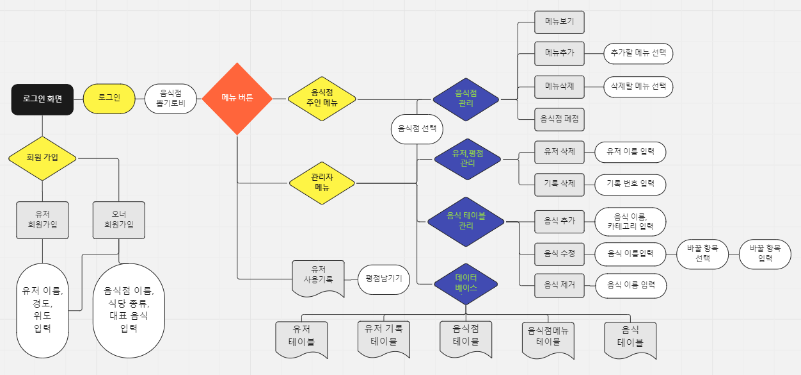

데이터베이스 설계
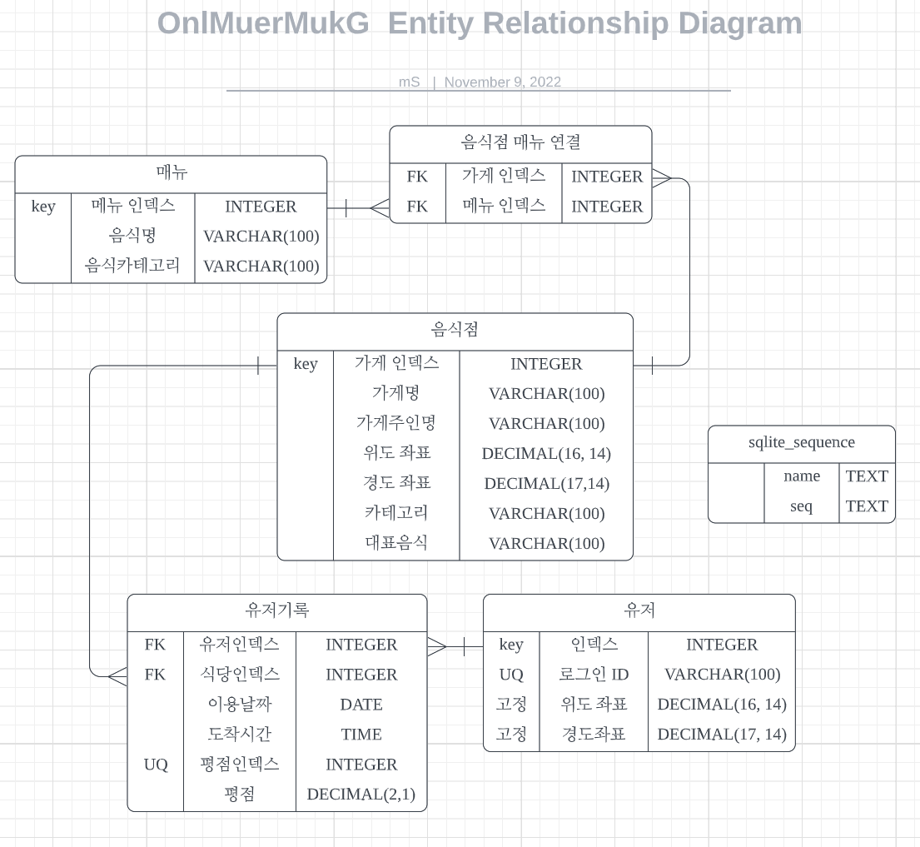

일반 사용자
회원가입, 로그인, 회원 탈퇴,
음식 종류 및 음식점과의 거리를 선택하여 최대 5개까지의 음식점 무작위 검색,
사용 완료 후 별점 주기

가게 주인 사용자
회원가입 + 음식점 등록, 로그인, 회원 탈퇴,
음식 등록, 가게 정보 수정

관리자
모든 유저, 음식점, 메뉴를 확인하고 수정 및 삭제 가능

후기
OnlMuerMukG는 부트캠프의 첫 프로젝트였기 때문에 자동화 코드는 거의 없는 대부분 하드코딩으로 이루어진 프로그램입니다.
데이터베이스를 간략화하기 위해 ID를 넘겨주는 방식을 사용하고자 했지만 JPA없이 JDBC만으로 구현하는 데는 난항을 겪을 수밖에없었습니다. 이를 해결하기 위해 한번 뽑아낸 데이터베이스의 id를 다시 JDBC를 사용하여 원하는 정보를 뽑아올 때까지 반복하는 형식을 많이 사용하여 자동화 없이도 원하는 정보를 뽑는 기술을 익혔습니다.
팀원 간의 소통은 훌륭했습니다. 리더를 맡으셨던 민수 님은 팀원들의 의견을 받고 고민해서 OnlMuerMukG같은 재미있는 아이디어를 생각해 내시고 필요한 요구사항들을 잘 정리해주셨습니다. 덕분에 저는 어드민,사용자 편의기능 등 약 80%가량의 CRUD기능을 순조롭게 완성했습니다.손용 님은 실력은 모자랐지만, 데이터베이스에 필요한 더미 데이터와 놓치기 쉬운 버그들을 다수 찾아내어 프로젝트의 완성도를 높이는 데 큰 도움을 주셨습니다. 확고한 계획과 백업이 있었기에 대부분의 진행은 매끄럽게 이루어졌습니다.
하지만 전혀 문제가 없던 것도 아니었습니다. 민수 님은 프로젝트의 외견 즉 프론트엔드를 신경 쓰시고자 JFRAME을 사용하자고 하셨으며 이는 전혀 우리가 배운 영역이 아니었기 때문입니다. 워낙 확고한 의견이었기에 이에 따르기로 하였으며 하루 만에 JFRAME에서 사용해야 될 부분을 공부하고 정리하여 프로그램에 적용했습니다. 이로 인해 계획에 중요한 부분은 확고하게 알아둘 필요가 있으며 필요한 정보는 미리 공부해야 함을 알았습니다.
Project (프로젝트)
프로젝트 | Pet Taming
개발기간 | 2023.03.02~ 2023.03.29 (총 28일)
참여인원 | 2명
담당업무 | 제안, 기획, Framework 설계, DB 설계, 디자인 보조, 펫 관리 및 행동 기능 설계 및 제작, 펫 관련 페이지 제작, 기능 및 출력 보조/개선

개발환경 | Windows 10 / Apache Tomcat 9.0
사용도구 | Spring Boot / Spring Tools Suite 4.17.2 / Open JDK 15 version /  BootStrap 5.3.1 version/ ORM(JPA,Hibernate) / Jquery 3.6.1 version/  Mysql Workbench 8.0 CE / Thymeleaf / Apache Maven 3.6.1
사용기술 | JAVA, JSP, Spring, JavaScript

개요

간단하게 동물 키우기를 해보고 싶은 분들을 위해 만든
동물을 원하는 색으로 선택하여 키우고 돌봐주거나 공유하는 프로그램입니다.

기획 의도(동기)

원하는 동물을 선택하여 키울 수 있습니다.
키우는 동물들은 조건과 시간에 따라 행동이 바뀌며 행동에 맞추어 돌봐줄 수 있습니다.
다른 사람들에게 공유하여 자신이 키우는 동물들을 보여줄 수 있습니다.
친구 등록을 하면 친구의 동물도 같이 키워줄 수 있습니다.

목표 및 설계

데이터 베이스 설계

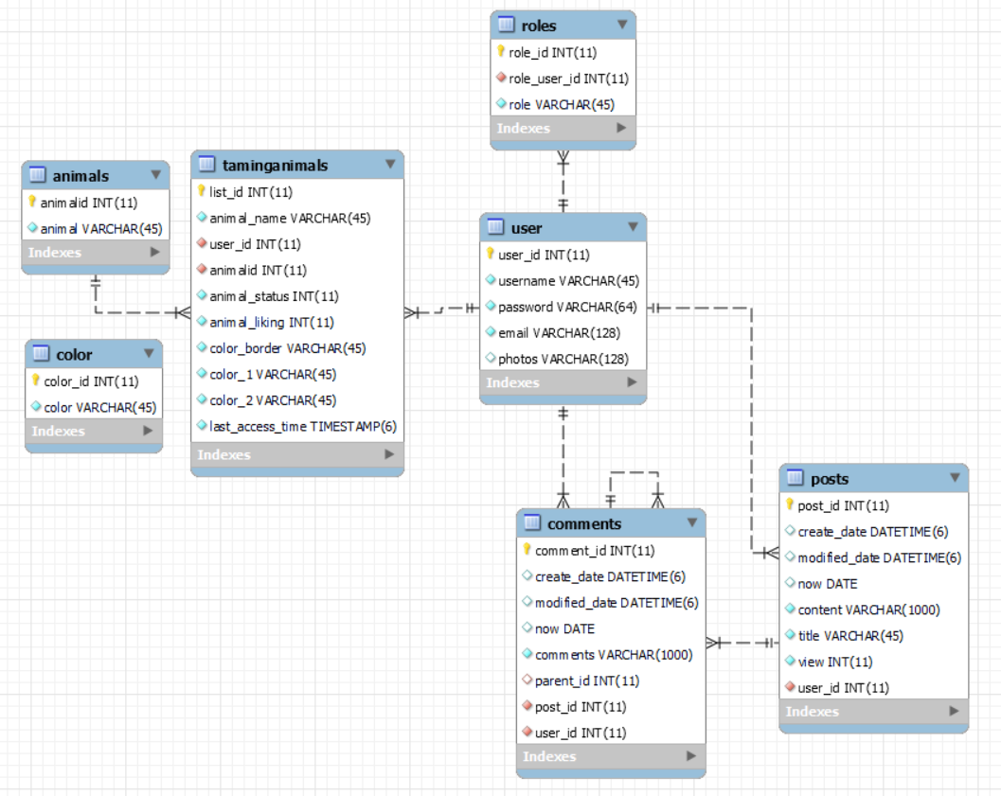

일반 유저
회원가입, 로그인, 회원 탈퇴, 게시글/댓글 쓰기, 친구 추가
본인 및 친구의 애완동물 키우기, 돌보기

애완동물
0시 ~ 7시 : 잠자기
8시,12시,19시 ~ 1시간 : 배고픔
배고픔 상태일 때 밥 주기를 실행하면 1분간 밥 먹기 행동을 하고 이후 1분간 기쁨 행동을 합니다.
그 외의 시간 : 5분 간격으로 기타 행동 3가지 중 한 가지를 무작위 실행합니다.
애완동물이 원하는 행동을 실행하거나 잘못 실행했을 경우 1분간 기쁨, 슬픔 행동을 합니다.

후기

JPA로는 다양한 액션을 담을 수 있는 객체를 생성할 수 없었고 그에 따라 객체를 테이블에 연동하지 않는 방법을 찾아야 한다는 것을 알았습니다. 그에 따라 JDBC도 시도해봤지만 바뀐 환경에서 JDBC까지 환경 설정에 넣기에는 무리가 있었으며 아예 가장 기본형인 JSP를 사용하였습니다.
이것으로 자동화가 충분히 진행된 현재의 언어들도 훌륭하지만 이처럼 자동화보다 수동성이 필요할 때는 기본적인 언어 또한 사용할 수 있어야 했다고 생각했습니다.

친구 시스템을 구현할 때 테이블이 아닌 권한시스템을 사용하는 시도를 해보았습니다. 원하는 형태로 구현하는데에는 성공했지만 친구 리스트를 출력하고자 할때 오히려 불필요한 과정이 요구되었고 이것으로 권한 시스템은 리스트가 요구되는 시스템에서 사용할 수 없음을 깨달았습니다.

